中卫市海兴开发区污水处理厂国发平台基本信息与企业端不一致

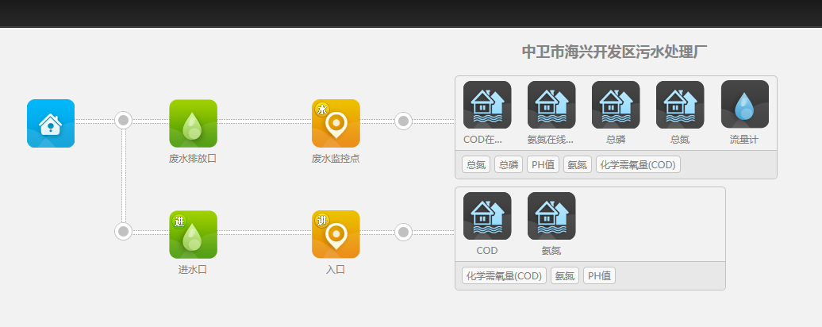

国发平台

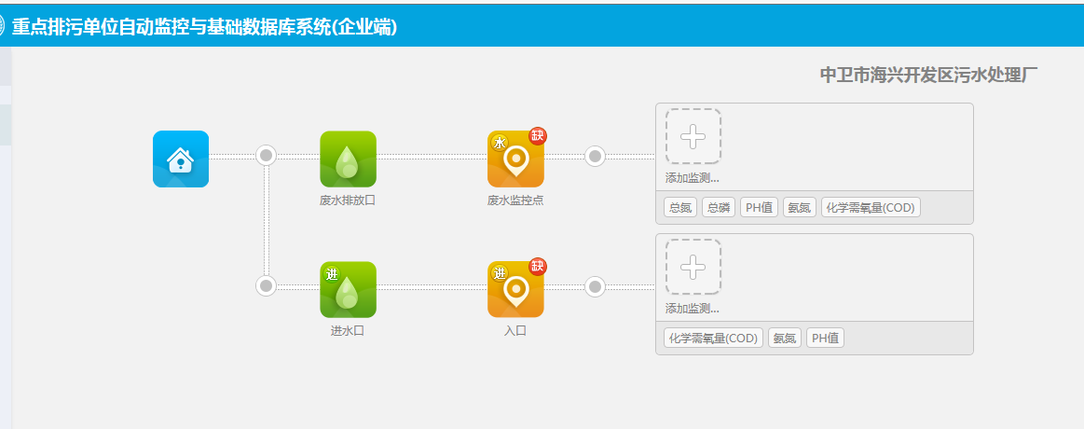

企业端

ps_id 640500000113

企业端账号 18095439265

密码 Wsclc0.00

先上外网在连中卫222.75.161.242:6633密码NX2019@cum

应用/交换服务器：10.64.219.142:6635

zwjh@2016

数据库服务器：10.64.219.143:6635

zwsjk@2016

sa

zwsjk@143.cum

通讯服务器：10.64.151.7:6635

jointsky.2008

平台：<http://10.64.219.142:8080/jointos/app>

test

111111